Οι βαθμοί μου στο Excel
Όνομα: ____________________________________ Ημερομηνία: __________
Σενάριο: Θέλεις να βρεις τον μέσο όρο τριών βαθμών. Θα τους γράψεις σε κελιά και το Excel θα κάνει τον υπολογισμό.
Σήμερα μαθαίνω: να γράφω βαθμούς σε κελιά και να χρησιμοποιώ τη συνάρτηση AVERAGE.
1 Γράφω τρεις βαθμούς
☐ Άνοιξε ένα κενό φύλλο Excel. Αντέγραψε τον μικρό πίνακα της εικόνας.
☐ Στα B2, B3, B4 γράψε 14, 16, 18 ή τρεις δικούς σου φανταστικούς βαθμούς.
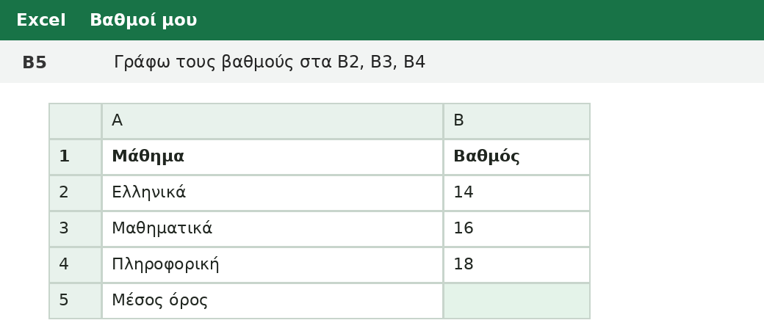
2 Βρίσκω τον μέσο όρο
☐ Πάτησε στο κελί B5. Γράψε ακριβώς: =AVERAGE(B2:B4) και πάτησε Enter.
☐ Κοίτα το αποτέλεσμα στο B5. Με τους βαθμούς της εικόνας είναι 16.
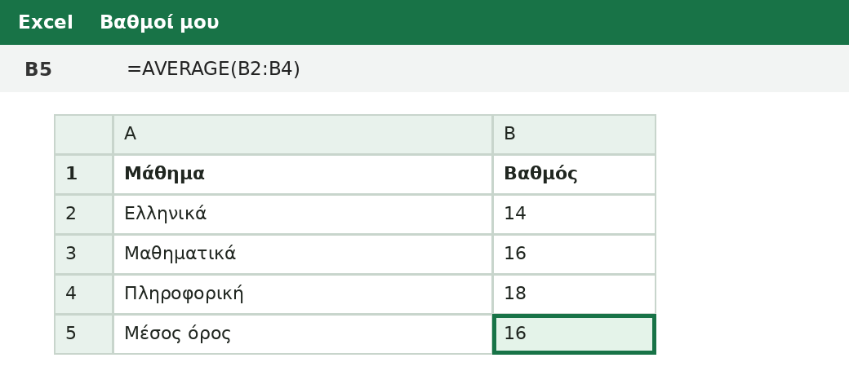
☐ Άλλαξε έναν βαθμό. Παρατήρησε ότι το αποτέλεσμα στο B5 αλλάζει.
Τελείωσα; Δείχνω το φύλλο στον/στην εκπαιδευτικό και πατώ Ctrl + S για αποθήκευση.

